CAPÍTULO 5
DISEÑO DE LA APLICACIÓN
Proyecto: Plataforma web CERNACE
Documento base para completar el diseño de la aplicación, con diagramas monocromos y terminología uniforme.

5.1. Desarrollo de la Propuesta
La propuesta se organiza en seis módulos principales: Autenticación y RBAC, Beneficiarios y Expedientes, Seguimiento de Avances, Padrinazgos y Portal, Donaciones, y Formularios/Solicitudes. Estos módulos cubren los procesos centrales del sistema y se conectan con la base de datos mediante Prisma.
Orden | Módulo principal | Responsabilidad
1 | Autenticación y RBAC | Inicio de sesión, roles, permisos y control de acceso.
2 | Beneficiarios y Expedientes | Datos generales, clínicos, socioeconómicos y documentos.
3 | Seguimiento de Avances | Registro de avances y visibilidad para padrinos.
4 | Padrinazgos y Portal | Asignación padrino-beneficiario y consulta privada.
5 | Donaciones | Registro de aportes y pasarela simulada.
6 | Formularios/Solicitudes | Inscripciones, contacto y revisión administrativa.

5.1.1. Diagramas de casos de uso
Se consideran cinco casos de uso principales, respetando el límite solicitado.
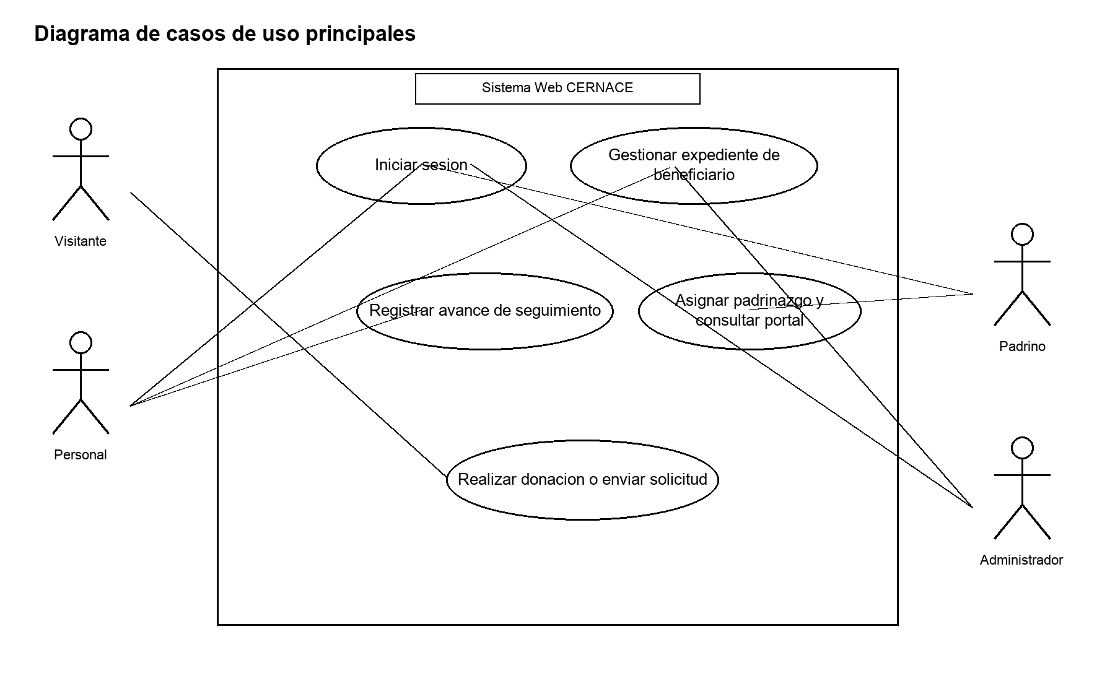
Figura 5.1. Casos de uso principales del sistema.
Caso de uso | Actor principal | Resultado esperado
Iniciar sesión | Personal, administrador o padrino | Sesión activa con permisos cargados.
Gestionar expediente | Personal autorizado | Expediente consultado o actualizado.
Registrar avance | Terapeuta o trabajo social | Avance guardado y auditado.
Asignar padrinazgo y consultar portal | Administrador, padrino | Asignación activa y consulta segura.
Realizar donación o enviar solicitud | Visitante | Donación o solicitud registrada.

5.1.2. Diagramas de componentes
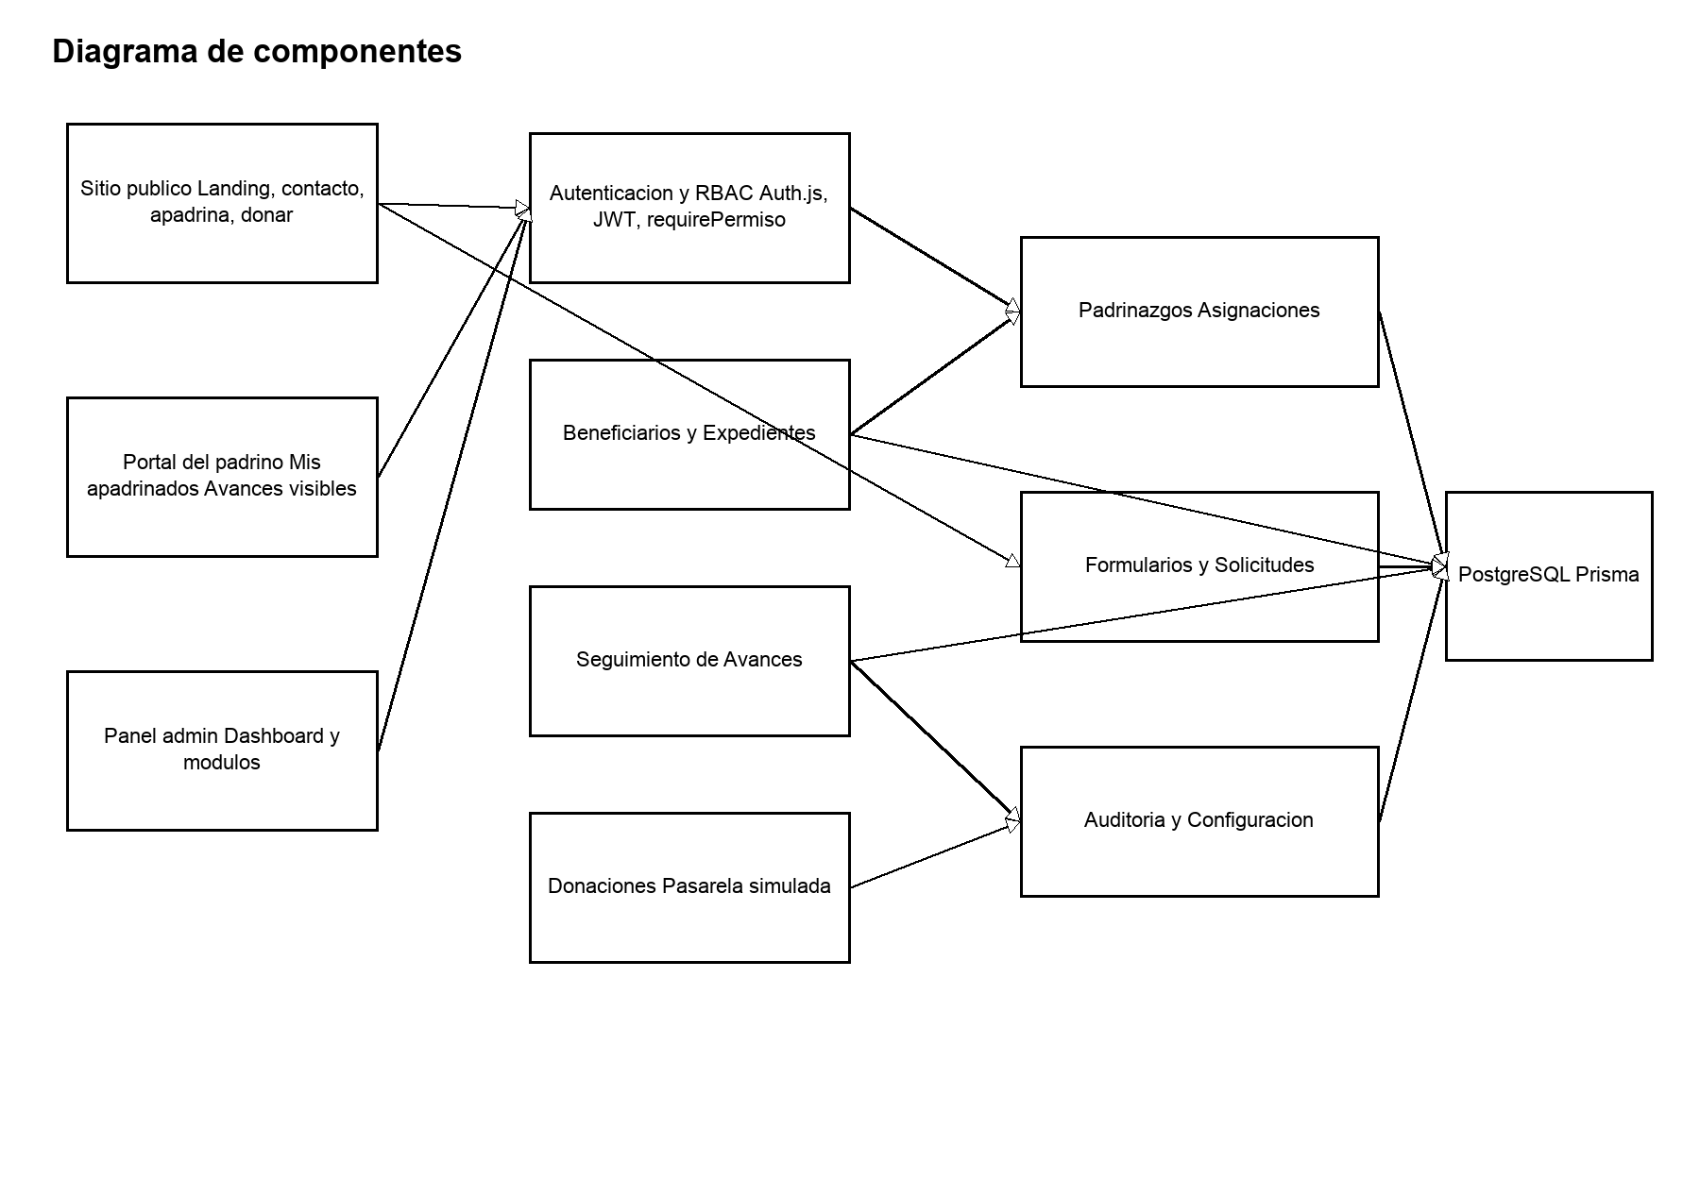
Figura 5.2. Componentes principales de la aplicación.

5.1.3. Diagrama de modelo entidad-relación
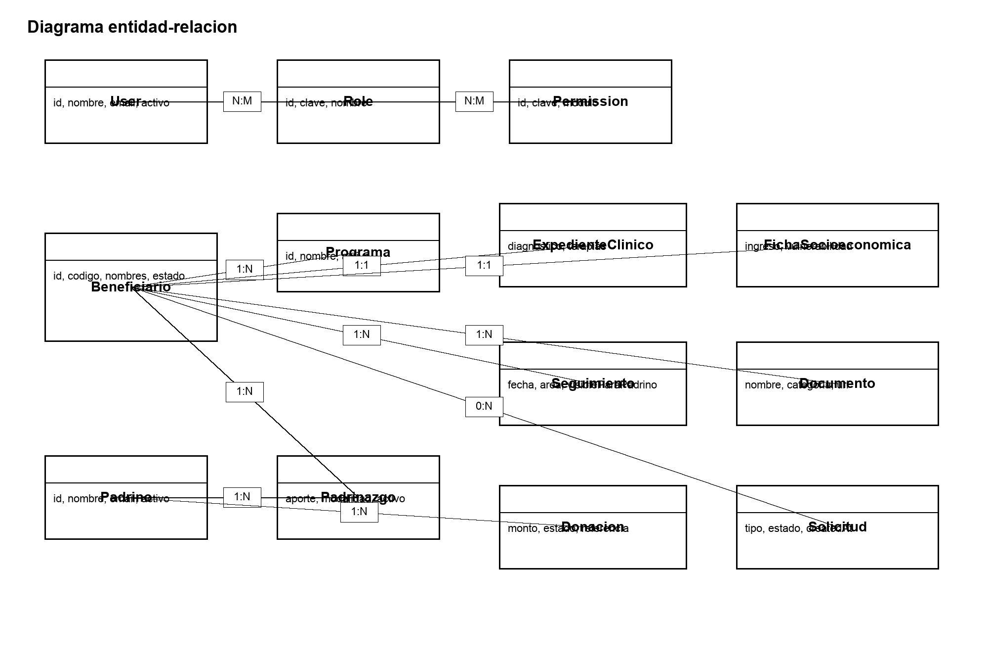
Figura 5.3. Modelo entidad-relación simplificado.

5.1.4. Diagrama de clases
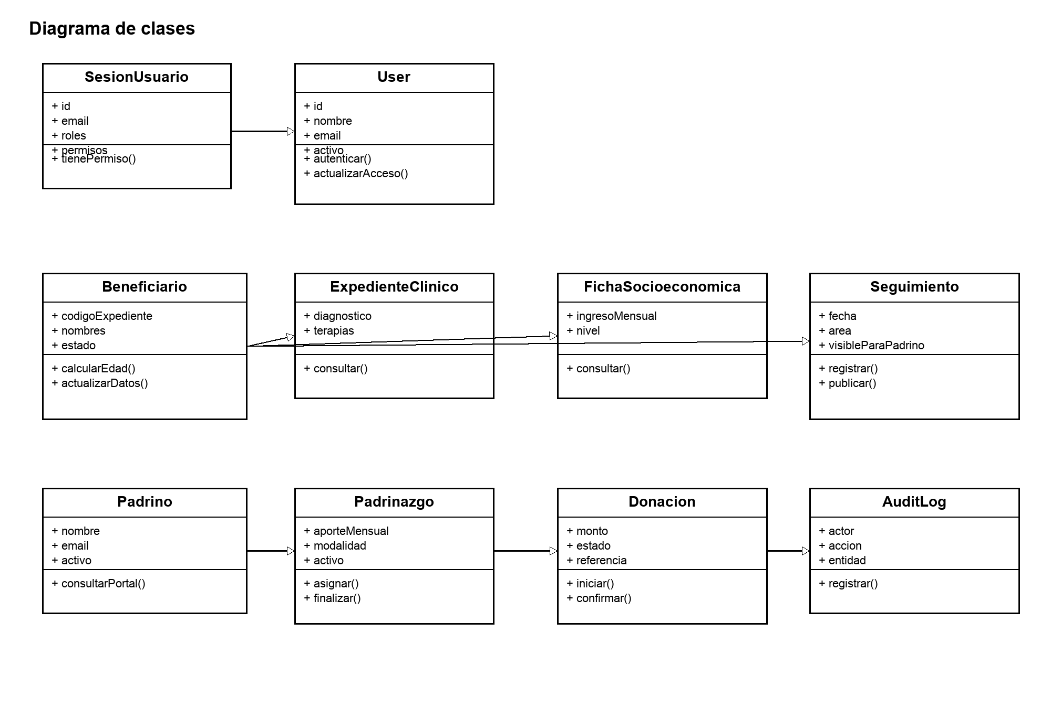
Figura 5.4. Clases conceptuales del sistema.

5.1.5. Diagramas de secuencia
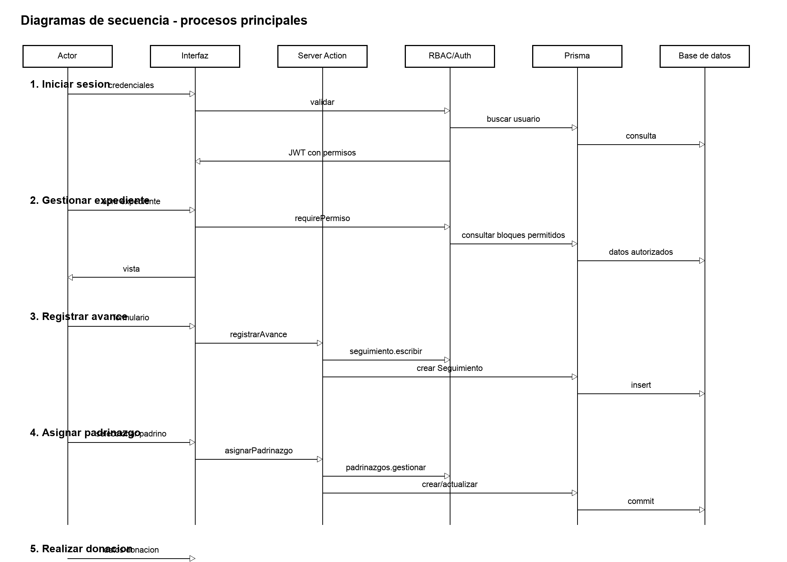
Figura 5.5. Secuencias de los cinco procesos principales.

5.1.6. Diagramas de estados
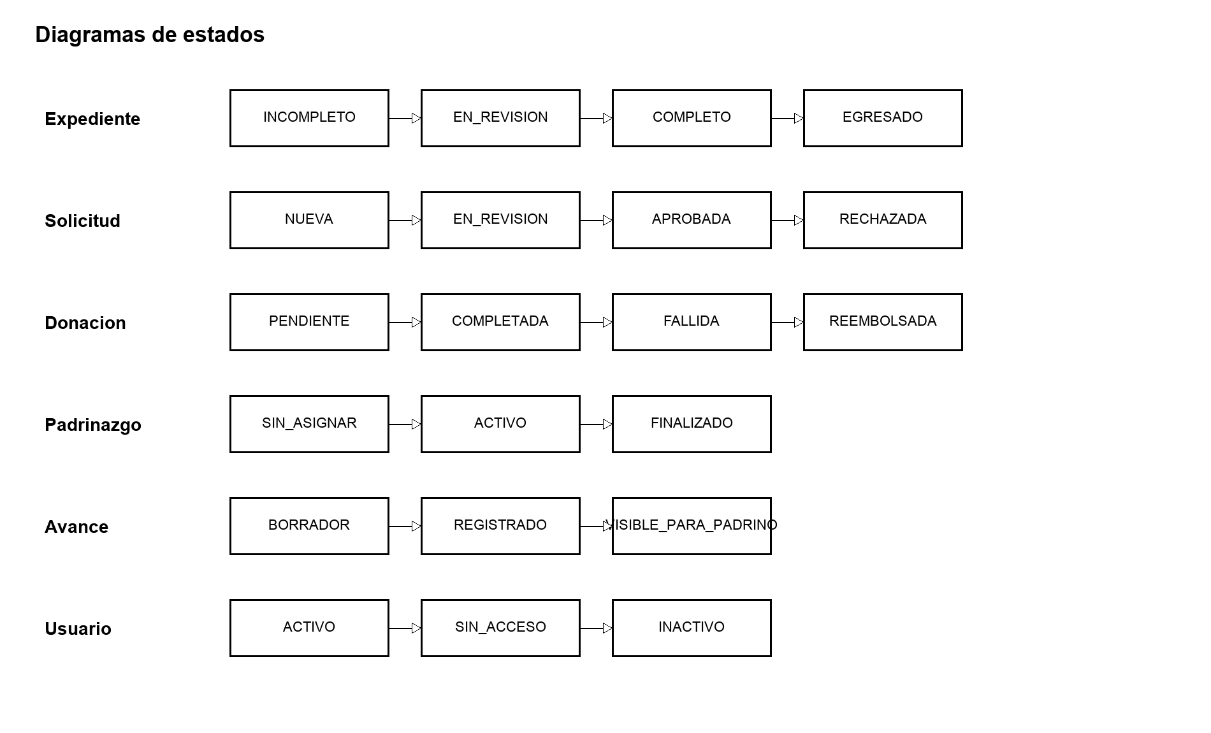
Figura 5.6. Estados principales por módulo.

5.1.7. Diagramas de actividades
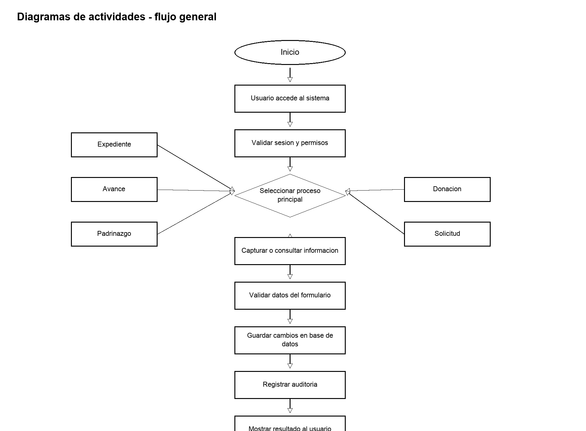
Figura 5.7. Actividades generales del sistema.

5.1.8. Diagramas de colaboración
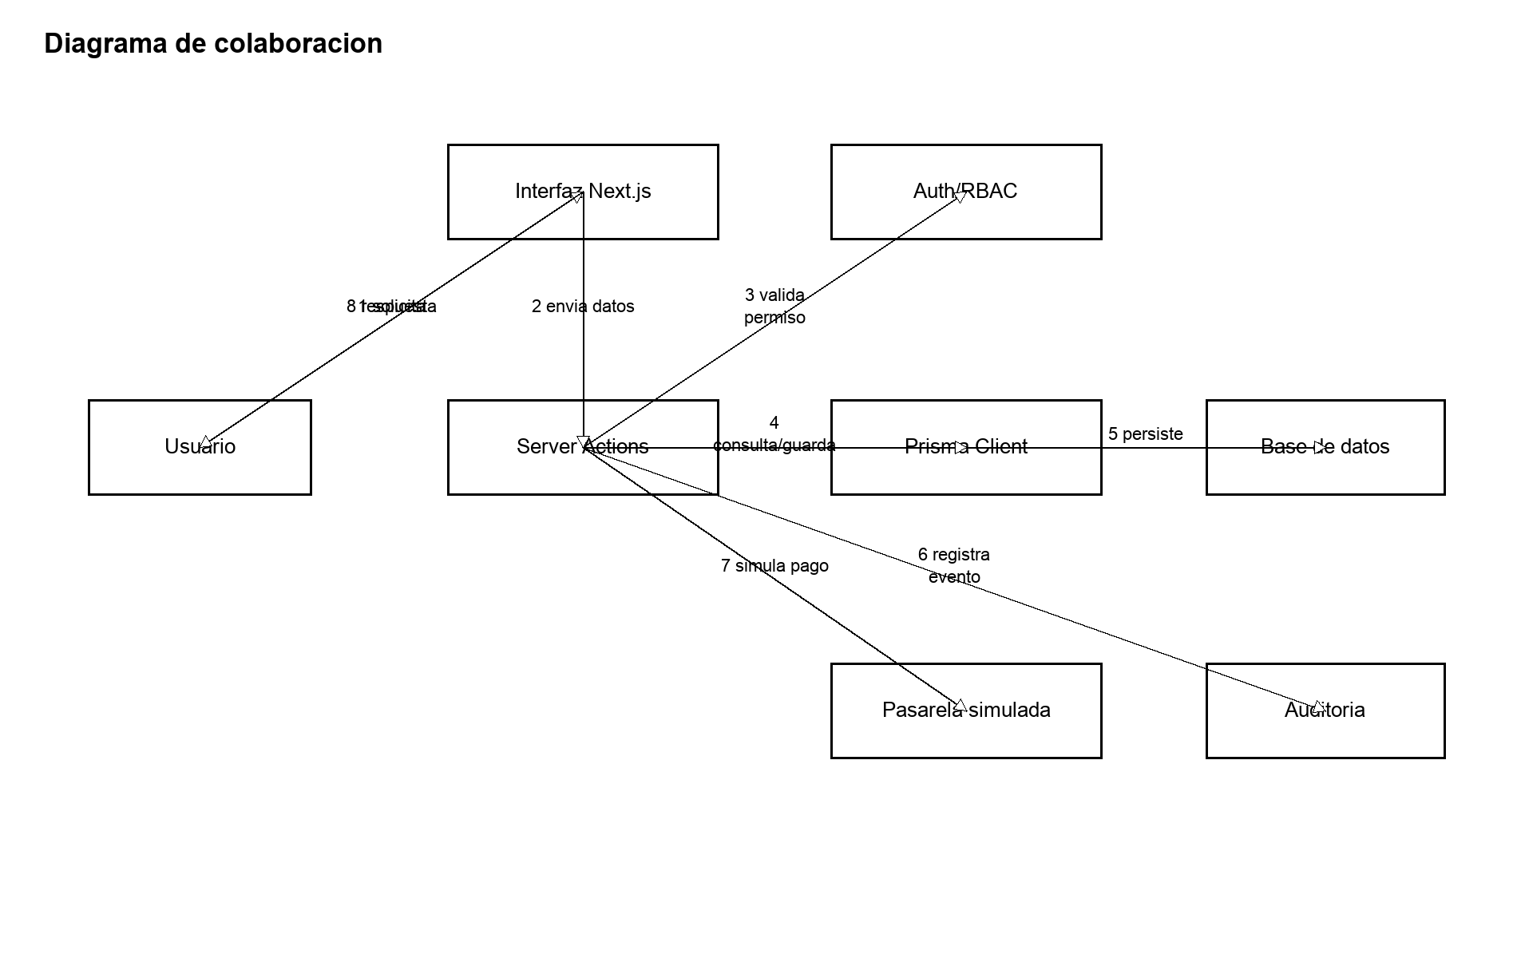
Figura 5.8. Colaboración entre interfaz, servidor, RBAC, Prisma y base de datos.

5.2. Maquetización
Las maquetas se presentan en blanco y negro, con distribución funcional. Su finalidad es definir ubicación de controles, jerarquía visual y navegación principal.

5.2.1. Maqueta de Inicio de Sesión
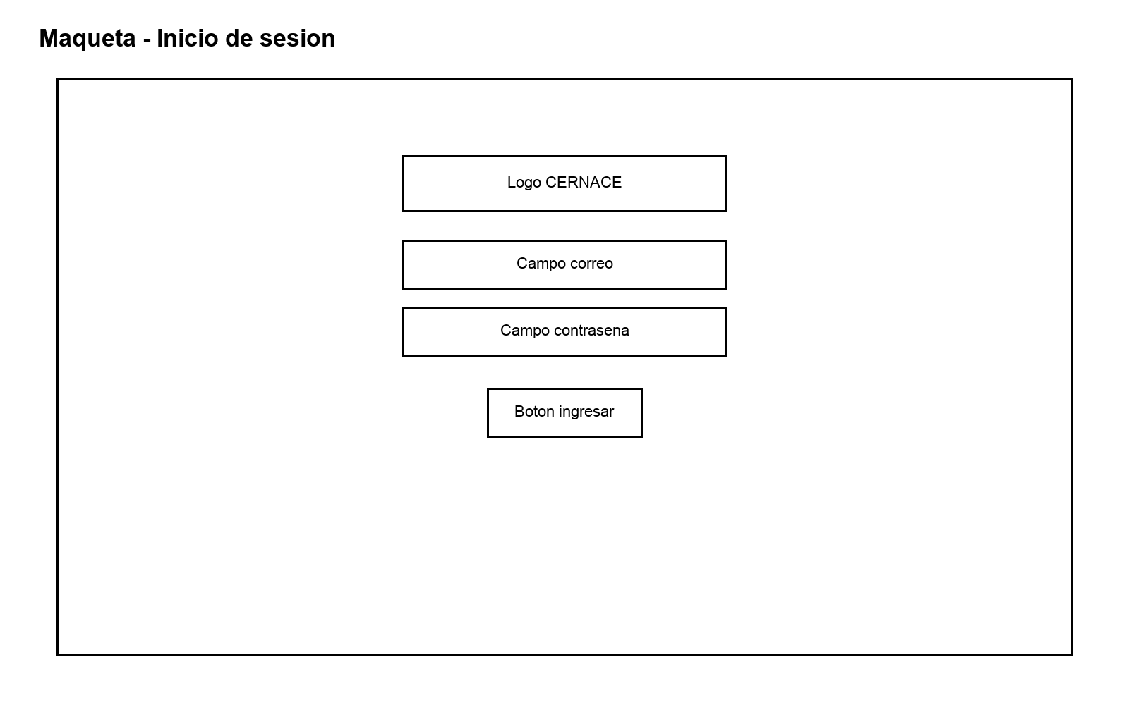
Figura 5.9. 5.2.1. Maqueta de Inicio de Sesión.
Espacio para completar:
______________________________________________________________________________________
______________________________________________________________________________________

5.2.2. Maqueta de la pantalla principal
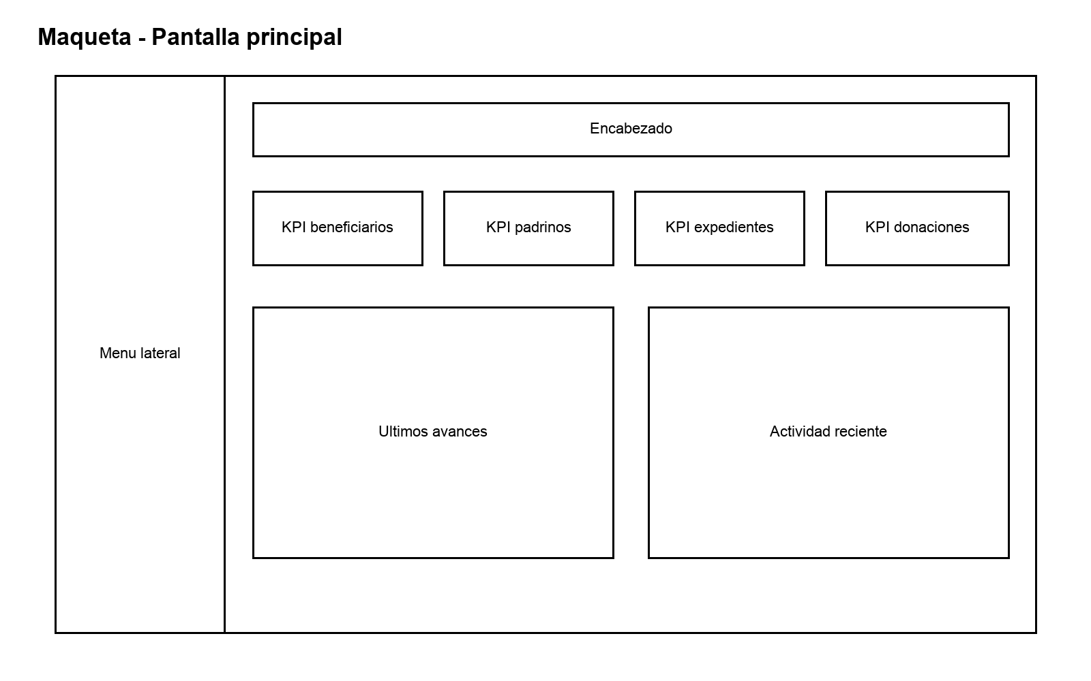
Figura 5.10. 5.2.2. Maqueta de la pantalla principal.
Espacio para completar:
______________________________________________________________________________________
______________________________________________________________________________________

5.2.3.1. Maqueta principal: Expediente de beneficiario
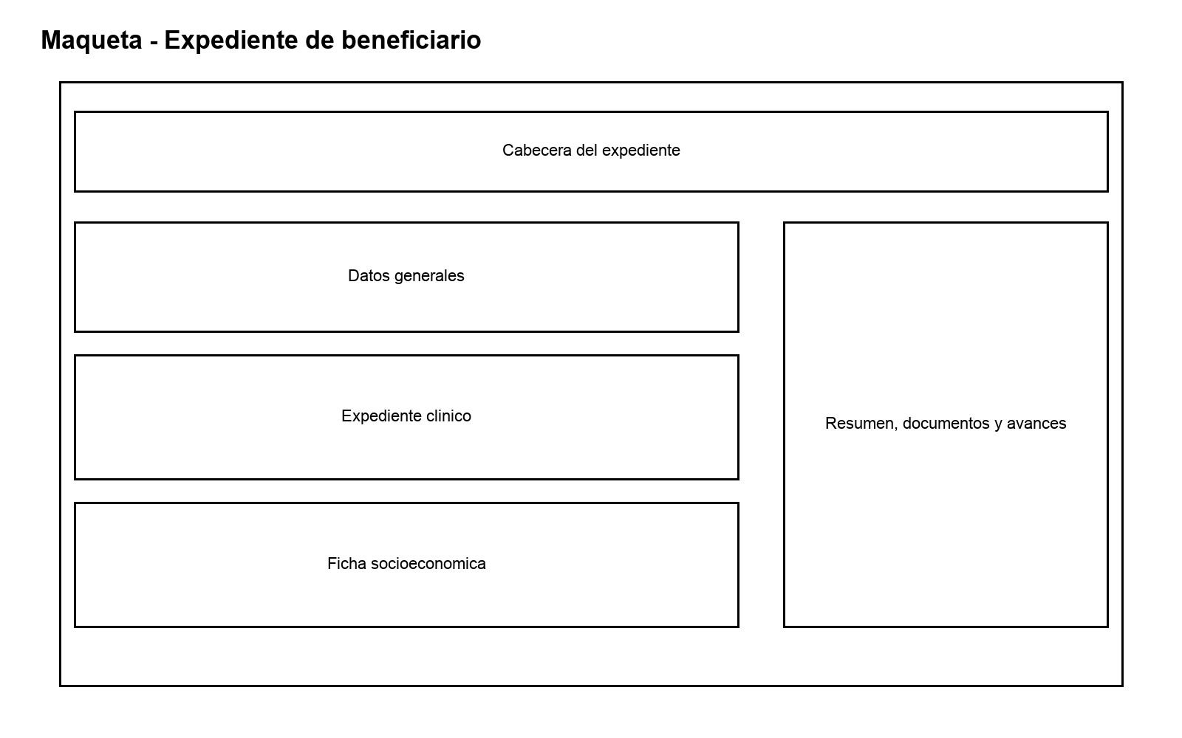
Figura 5.11. 5.2.3.1. Maqueta principal: Expediente de beneficiario.
Espacio para completar:
______________________________________________________________________________________
______________________________________________________________________________________

5.2.3.2. Maqueta principal: Registrar avance
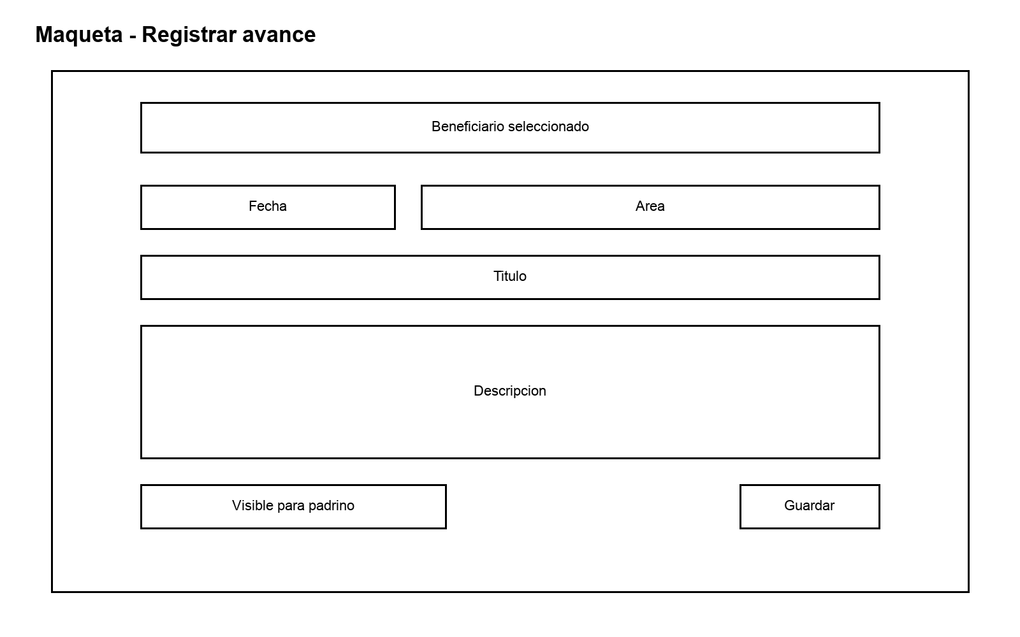
Figura 5.12. 5.2.3.2. Maqueta principal: Registrar avance.
Espacio para completar:
______________________________________________________________________________________
______________________________________________________________________________________

5.2.3.3. Maqueta principal: Asignar padrinazgo
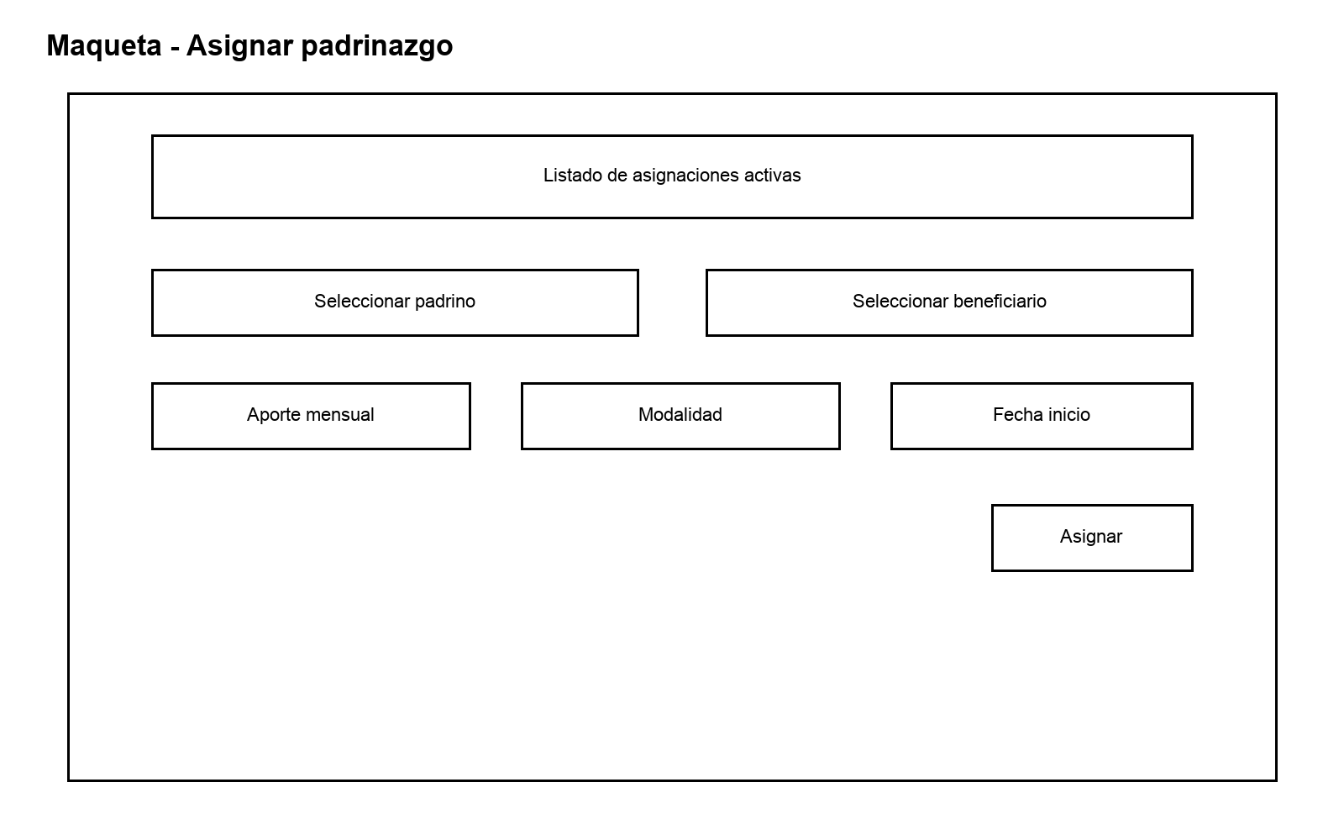
Figura 5.13. 5.2.3.3. Maqueta principal: Asignar padrinazgo.
Espacio para completar:
______________________________________________________________________________________
______________________________________________________________________________________

5.2.3.4. Maqueta principal: Portal del padrino
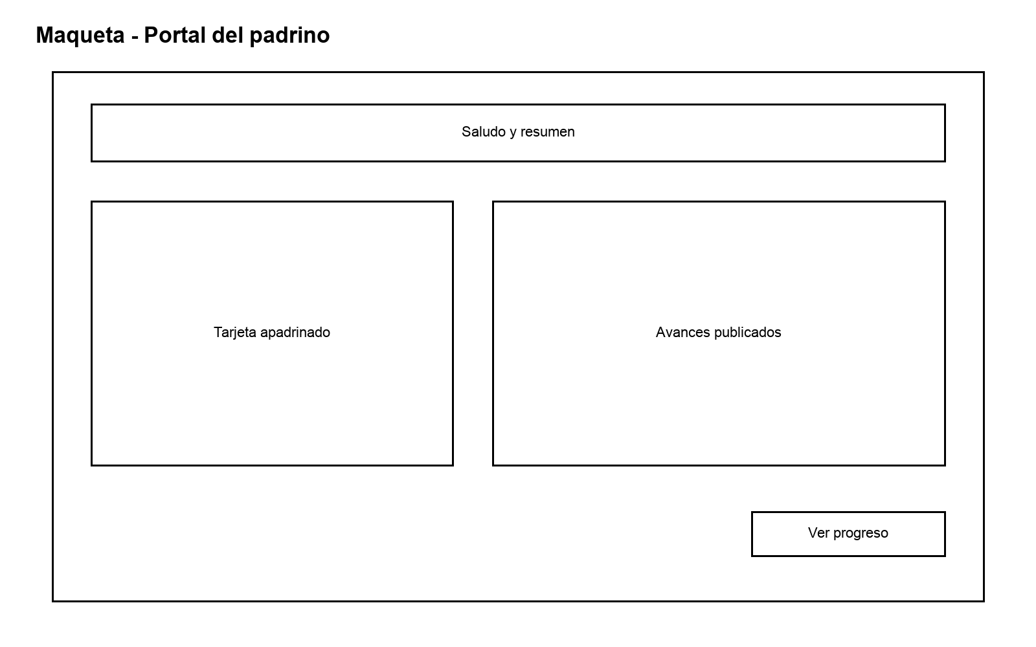
Figura 5.14. 5.2.3.4. Maqueta principal: Portal del padrino.
Espacio para completar:
______________________________________________________________________________________
______________________________________________________________________________________

5.2.3.5. Maqueta principal: Donación
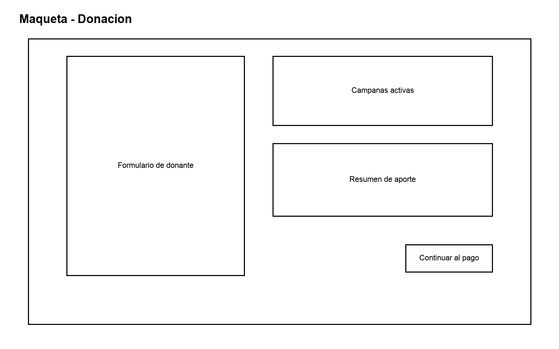
Figura 5.15. 5.2.3.5. Maqueta principal: Donación.
Espacio para completar:
______________________________________________________________________________________
______________________________________________________________________________________

5.2.3.6. Maqueta principal: Solicitudes
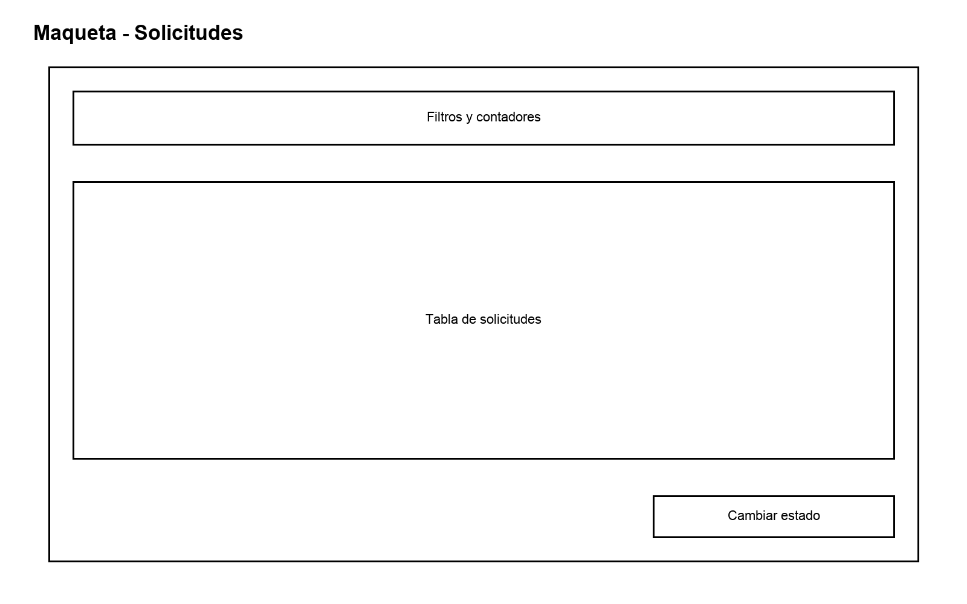
Figura 5.16. 5.2.3.6. Maqueta principal: Solicitudes.
Espacio para completar:
______________________________________________________________________________________
______________________________________________________________________________________

5.3. Prototipo
El prototipo funcional corresponde a las pantallas implementadas en la aplicación Next.js. Las siguientes fichas describen la función esperada y el criterio mínimo de validación.

5.3.1. Prototipo de la pantalla principal
Elemento | Función esperada | Validación
Menú lateral | Acceso a módulos según permisos. | El usuario solo ve rutas autorizadas.
Indicadores KPI | Mostrar resumen de beneficiarios, padrinos y expedientes. | Los conteos coinciden con la base de datos.
Actividad reciente | Mostrar avances o auditoría según rol. | No se consultan datos sin permiso.

Espacio para completar:
______________________________________________________________________________________
______________________________________________________________________________________
______________________________________________________________________________________

5.3.2. Prototipo de las distintas funciones principales
Función principal | Pantalla/Ruta | Criterio de aceptación
Iniciar sesión | /login | Credenciales válidas crean sesión JWT con roles y permisos.
Gestionar expediente | /admin/beneficiarios/[id] | El rol visualiza solo los bloques autorizados.
Registrar avance | /admin/beneficiarios/[id]/avance | El avance se guarda y puede marcarse visible para padrino.
Asignar padrinazgo | /admin/asignaciones | Solo un padrinazgo activo por beneficiario.
Consultar portal | /portal/[id] | El padrino solo ve sus apadrinados y avances publicados.
Realizar donación | /donar | La donación se registra con referencia y estado.

Inicio de sesión
Permite que personal, administradores y padrinos ingresen con credenciales y reciban una sesión con permisos.
Pantalla/Ruta | Criterios de validación
/login | valida correo y contraseña; redirige según rol; bloquea cuentas inactivas

Gestión de expediente
Muestra datos generales, clínicos, socioeconómicos, documentos, citas y avances del beneficiario según permisos.
Pantalla/Ruta | Criterios de validación
/admin/beneficiarios/[id] | oculta bloques no autorizados; registra auditoría de apertura; mantiene navegación al listado

Registro de avance
Captura avances por área de atención y permite definir si el padrino podrá consultarlos en su portal.
Pantalla/Ruta | Criterios de validación
/admin/beneficiarios/[id]/avance | guarda fecha, área, título y descripción; respeta permiso de seguimiento; actualiza el expediente

Asignación de padrinazgo
Vincula un padrino con un beneficiario activo que aún no cuenta con apoyo asignado.
Pantalla/Ruta | Criterios de validación
/admin/asignaciones | evita duplicar padrinazgo activo; permite finalizar asignación; actualiza galería pública y portal

Portal del padrino
Permite al padrino consultar únicamente sus beneficiarios asignados y los avances marcados como visibles.
Pantalla/Ruta | Criterios de validación
/portal/[id] | filtra por padrino de la sesión; devuelve 404 para beneficiarios ajenos; muestra solo avances públicos

Donación pública
Registra aportes únicos o recurrentes mediante una pasarela simulada y deja comprobante de resultado.
Pantalla/Ruta | Criterios de validación
/donar | crea referencia de pasarela; actualiza estado de pago; registra auditoría de la transacción

Espacio para completar:
______________________________________________________________________________________
______________________________________________________________________________________
______________________________________________________________________________________
______________________________________________________________________________________
______________________________________________________________________________________
______________________________________________________________________________________

